***ntrevista con el arzobispo de Trujillo, Presidente del CELAM y de la Conferencia Episcopal Peruana***

**Mons. Miguel Cabrejos: “el CELAM tiene que involucrarse positivamente en la pos asamblea sinodal”**

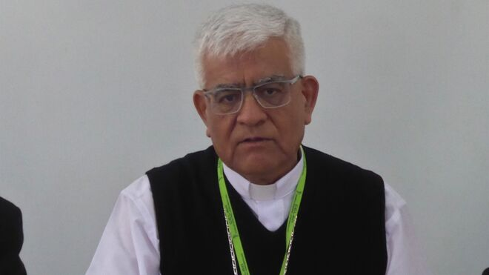

Mons. Miguel Cabrejos: “el CELAM tiene que involucrarse positivamente en la pos asamblea sinodal”

**"Reflexionar sobre temas del Sínodo, evidentemente tiene que ver también con la reestructuración del CELAM, porque una de las grandes fortalezas de preparación al Sínodo ha sido la REPAM"**

**"La gente tiene que entender que la Amazonía es el gran pulmón del mundo, es la fuente más grande de agua de la humanidad"**

**"Debemos Amazonizarnos, o sea, involucrarnos, meternos dentro del tema amazónico, porque como ya dije la Amazonía no solamente es la biodiversidad, no solamente es el cuidado de la Casa Común, es las culturas indígenas y pueblos originarios que existen"**

***09.09.2019***[***Luis Miguel Modino, corresponsal en Brasil***](https://www.religiondigital.org/luis_miguel_modino/)

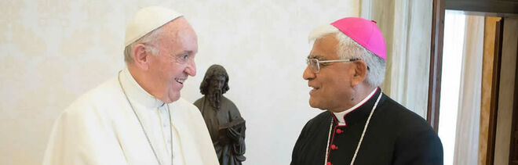

Monseñor **Miguel Cabrejos** es **Presidente del Consejo Episcopal Latinoamericano – CELAM**, desde el pasado mes de mayo, recibiendo, junto con la nueva Presidencia, una tarea de **restructurar el organismo**, dado que “últimamente, como que **estaba ausente de la realidad o de las necesidades** de las conferencias episcopales”.

El **arzobispo de Trujillo**, Perú, que participará como **padre sinodal** de la asamblea que tendrá lugar de 6 a 27 de octubre en el Vaticano, en su condición de presidente de la Conferencia Episcopal Peruana, destaca el **importante papel de la REPAM**, que no olvidemos que tiene en el CELAM a uno de sus organismos fundadores, en este proceso sinodal, y que puede ser un ejemplo a seguir en otras regiones.

El CELAM, que ya se pronunció semanas atrás sobre los **incendios en la Amazonía**, quiere, según su Presidente, **ayudar a comprender lo que es la Amazonía e implicarse decisivamente en la etapa pos sinodal**, que muchos consideran la más importante. Monseñor Cabrejos dice tener **mucha esperanza en el Sínodo**, que espera pueda ayudar a estar cerca de los pueblos de la Amazonía, pues “**son gente que necesita nuestra atención**”. Para ello, reconoce que “se necesita quizá **nuevos carismas misioneros** territorialmente hablando, que puedan atender como antes lo hacían las antiguas misiones”, se necesita **amazonizarse**, involucrarse en el cuidado de la Amazonía y de sus pueblos.

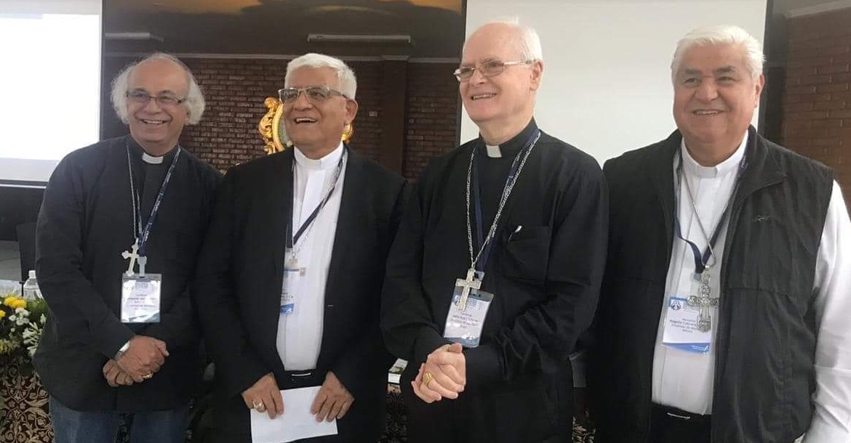

**Usted asumió hace unos meses la Presidencia del CELAM, ¿qué es lo que ha ido descubriendo sobre la realidad de la Iglesia latinoamericana?**

El origen está en la reunión de Tegucigalpa, en Honduras donde hubo la asamblea ordinaria del CELAM para la elección de la nueva presidencia y de las nuevas responsabilidades. Allí, en esa asamblea, hubo un clamor por la reestructuración y renovación del CELAM. Nosotros, la nueva Presidencia, hemos recibido un mandato, al lado de varias cosas muy concretas, como por ejemplo ver la restructuración, ver los estatutos, ver la nueva sede del CELAM, pero también ha habido grandes avances en esta restructuración. Tienen que dejarse por el momento de lado las famosas comisiones, con los responsables de los departamentos de pastoral. Esto provocó que la asamblea elija ocho obispos encargados como asesores de la Presidencia del CELAM.

Segundo, ha habido el encuentro ya prácticamente específico sobre esta renovación, sobre esta estructuración del CELAM, y han salido algunos lineamientos, algunos acuerdos, algunos lanzamientos. Eso hemos hecho llegar al Santo Padre, pero también lo hemos hecho llegar a todos los obispos presidentes de las conferencias episcopales y secretarios generales para socializar la temática. Hay una gran respuesta, hay realmente un anhelo de un sentido común en el CELAM, de transformar, de renovar, de mejorar todas las cosas, sobre todo la presencia del CELAM en las conferencia episcopales.

El CELAM existe desde hace más de 60 años, pero últimamente, como que estaba ausente de la realidad o de las necesidades de las conferencias episcopales. Entonces, esto yo lo siento hoy cada vez más que nunca, por ejemplo yo ya he tenido dos reuniones de alto nivel para esto, reuniones de la Presidencia, reuniones de los obispos asesores. Esto último está en perfecta consonancia con el tema de la reestructuración del CELAM.

Es verdad que hemos estado reflexionando sobre el tema del Sínodo, de la preparación cercana, la reunión más cercana al Sínodo en la cual han estado los secretarios especiales del Sínodo, han estado los presidentes de las conferencias episcopales de los países amazónicos, ha habido expertos, ha habido presidentes de conferencias episcopales, delegados sinodales, y al reflexionar sobre temas del Sínodo, evidentemente tiene que ver también con la reestructuración del CELAM, porque una de las grandes fortalezas de preparación al Sínodo ha sido la REPAM.

La REPAM ha hecho un proceso, de cerca de 2 años, de todo el tema amazónico. Se ha configurado como una red, red amazónica, pero eso da lugar a que se involucren otras redes. En América Central se está formando una red, pero da lugar al pensamiento y a desarrollar una red, por ejemplo, de los países andinos. A mí me parece sumamente interesante, y lo que hemos analizado acá, de alguna manera va a tener que retomarse, no solamente en el Sínodo, sino en la restructuración del CELAM. O sea, yo veo una vitalidad, veo un entusiasmo, veo un interés en los obispos en caminar en eso.

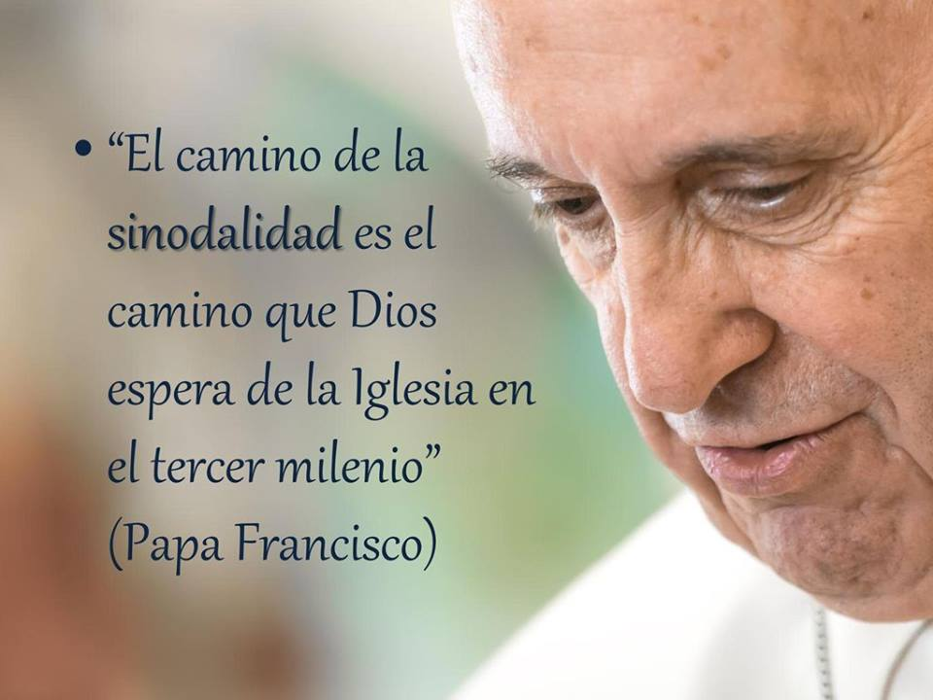

**Usted habla de una mayor presencia del CELAM en las conferencias episcopales en los diferentes países, eso nos remite un poco a la idea de sinodalidad en la que tanto insiste el Papa Francisco. ¿Cómo el CELAM puede colaborar para que esa sinodalidad se convierta en una realidad práctica en la vida de la Iglesia latinoamericana?**

La palabra sínodo, la palabra sinodal, es tan antigua como la Iglesia, porque la primera experiencia sinodal está en el Concilio de Jerusalén, está puesto en los Hechos de los Apóstoles. Cuando los apóstoles y los sacerdotes y el pueblo, los fieles, se reúnen para discernir sobre problemas bien concretos de la época. Pero eso se ha ido sucediendo en los concilios y en los sínodos posteriores hasta el día de hoy. Entonces, sinodalidad es un caminar juntos, caminar juntos quiénes, el Papa, los obispos, los fieles, o al revés, caminar juntos los fieles, los presbíteros, los obispos y el Papa, en el concepto teológico de Pueblo de Dios.

Las conferencias episcopales, ciertamente se han sentido ausentes, el CELAM está constituido como un organismo de comunión, de participación y de colaboración. Eso no se ha dado últimamente, y eso es lo que se quiere retomar. ¿Cómo? Ese es el asunto, visitando las conferencias episcopales, conociendo in situ las necesidades, las proyecciones, qué es lo que quiere cada conferencia episcopal. Porque al final, el CELAM aglutina 22 conferencias episcopales de toda América Latina y el Caribe. Es un gran servicio, es caminar sinodalmente, caminar juntos. El CELAM como órgano de servicio, pero servicio a las conferencias episcopales. Pero también las conferencias episcopales caminar juntos con el CELAM para un mejor servicio pastoral, porque ese es el objetivo.

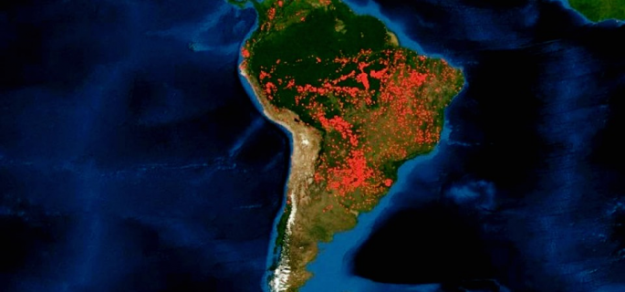

**Usted hablaba sobre la Amazonía, unas semanas atrás el CELAM ha emitido una nota que muchos han calificado de bastante profética en referencia a los incendios en la Amazonía, denunciando no sólo los incendios como la situación por la que la Amazonía y sus pueblos están pasando. ¿Cómo el CELAM podría ayudar a la sociedad y a los gobiernos a tomar conciencia sobre la importancia del cuidado de la Amazonía, del cuidado de la Casa Común?**

Cuando hubo este incendio tan grande, el CELAM de inmediato nos hemos pronunciado como Presidencia, llamando la atención de esta problemática. Ciertamente que lo que el CELAM puede seguir haciendo es la invitación que el cardenal Czerny hacía al de la reunión del CELAM en preparación al Sínodo. Hay mucha gente que entiende la Amazonía, y los que vivimos en países amazónicos comprendemos mejor todavía la problemática de la Amazonía. Pero hay gente que no comprende la Amazonía, o porque viven fuera, o por qué no son parte de un país amazónico, o porque no les dice mucho.

Entonces, hay una invitación a hacer comprender, a pedir que comprendan, que se involucren, que comprendan que es la Amazonía, como gran pulmón del mundo. Pero no solamente desde el punto de vista eclesial o pastoral, sino también desde el punto de vista científico. La gente tiene que entender que la Amazonía es el gran pulmón del mundo, es la fuente más grande de agua de la humanidad, por este fenómeno de flujo y reflujo de lo que es las lluvias, que producen lluvias, producen agua. Entonces hay mucha gente que no entiende y ve la Amazonía como un lugar simplemente de riqueza, y en esto, algunos países y algunos presidentes de países amazónicos entienden mejor que otros.

Hay gente que está muy comprometida con la biodiversidad y la interculturalidad y el servicio pastoral. Entonces, yo creo que el CELAM tiene que involucrarse positivamente en la pos asamblea sinodal. El Sínodo tiene tres partes, la preparación, que ya prácticamente termina, el hecho mismo de la asamblea sinodal, que va a ser en octubre, pero viene a la tercera etapa, el pos Sínodo, el pos asamblea, y dónde ahí es el actuar. Entonces, ahí es donde realmente creo que el CELAM, como corresponde a conferencias episcopales, que alberga a siete países amazónicos, es la que debe involucrarse, a través de una red, a través de la REPAM, o reformulada la REPAM, a través de otras redes, pero es la llamada no solamente a trabajar, sino a hacer ver la riqueza de la Amazonía.

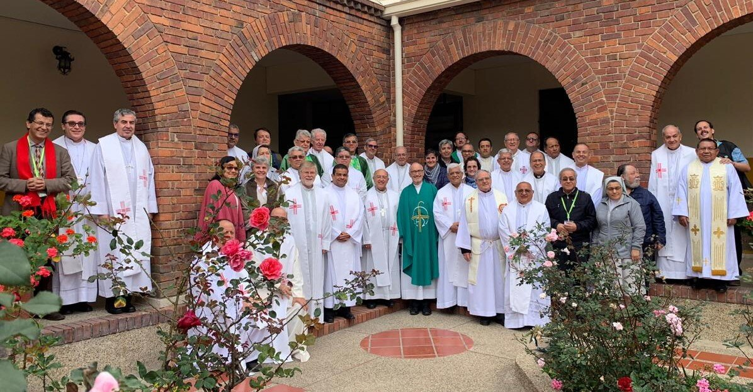

**¿El CELAM ya tiene alguna propuesta concreta en ese sentido, o simplemente por ahora es un desafío, una inquietud, un anhelo?**

Lo que pasa es que han salido propuestas muy concretas internamente, pero son propuestas que nosotros vamos a llevar, y debemos llevar al Sínodo. Yo creo que tenemos que esperar el Sínodo y del Sínodo saldrán las propuestas bien concretas, específicas, también en relación con el compromiso del CELAM.

**Usted, como Presidente de la Conferencia Episcopal Peruana, va a ser uno de los padres sinodales, ¿qué expectativa tiene ante este Sínodo para la Amazonía?**

Tengo mucha esperanza, primero por qué el Perú es país amazónico. En el Perú tenemos ocho vicariatos apostólicos, conocemos mucho la realidad de la selva. Yo soy franciscano, las grandes órdenes siempre han tenido una participación intensa en lo que se llamaba las misiones, han estado los jesuitas, los dominicos y los franciscanos. Nunca puedo olvidar la acción misionera de los franciscanos que partían del convento de Ocopa hacia todo el interior de la selva. Gracias a los franciscanos, por decir así, se debe todos los límites del Perú en la parte de la selva, inclusive hay lugares que llevan el nombre de los sacerdotes que murieron heroicamente en esas zonas.

Eso que hubo se ha perdido, porque ya no hay más gente que quiera estar en la Amazonía, a nivel general, a nivel de franciscanos, jesuitas, dominicos y otras congregaciones. Pero yo sí tengo mucha esperanza porque ha sido y es parte nuestra, y hay una población grande, hay poblaciones gigantes dentro de la selva peruana, Iquitos, Pucallpa, las grandes, pero después hay muchísimas poblaciones y hay muchas lenguas, no solamente dialectos, sino lenguas. Son gente que necesita nuestra atención, se necesita quizá nuevos carismas misioneros territorialmente hablando, que puedan atender como antes lo hacían las antiguas misiones franciscanas, jesuitas y dominicas.

Ahora hay nuevos carismas, pero todos se concentran en las ciudades, por qué no pensar en carismas, pidiendo ciertamente a Dios y al Espíritu Santo, que impulse nuevos carismas, pero en territorios amazónicos y puede ser un renacer de toda esta vida pastoral de la Iglesia en toda esa zona.

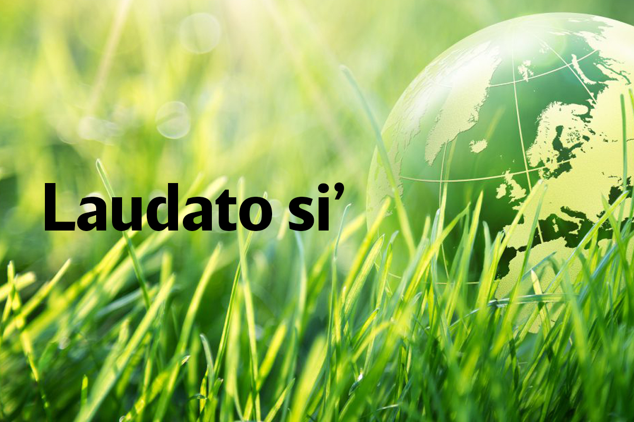

**Usted hablaba sobre una serie de aspectos que no remiten a la Laudato Sí, que fue publicada Hace cuatro años, pero que en cierta medida podemos decir que todavía no ha sido implementada en la práctica de la Iglesia. ¿Qué pasos podrían ser dados para que toda la doctrina de la Laudato Sí sea asumida en la práctica teológica y pastoral de la Iglesia?**

Realmente creo que hay una palabra que ya se dijo en la reunión de preparación para el Sínodo, debemos Amazonizarnos, o sea, involucrarnos, meternos dentro del tema amazónico, porque como ya dije la Amazonía no solamente es la biodiversidad, no solamente es el cuidado de la Casa Común, es las culturas indígenas y pueblos originarios que existen, con su cultura, sus costumbres, sus medicinas, sus aspectos culturales. Y también está el otro aspecto que sí preocupa, cómo servir ministerialmente a esa parte de la selva. Se habla de Laudato Sí, pero la gente yo creo que no toma conciencia totalmente de la riqueza de la Amazonía, también como pulmón del mundo, como esperanza de la humanidad desde el punto de vista de la naturaleza.

Por eso, el cardenal Czerny decía, nos invitaba en la reunión, aquel que no está convencido, procura acercarte y convéncelo. Es una especie de un espíritu, de una tarea misionera de hacer con que aquel que no entiende la Amazonía. Yo creo que este es un trabajo que hay que hacer, nosotros, ustedes también, entender la Amazonía, y el que no lo entienda, hacerle comprender, o al menos que intente comprender a la Amazonía, que creo que hará mucho bien a la humanidad. Es el amor para mí el camino más práctico de hacer entender o vivir Laudato Sí. Esta etapa presinodal que ya acaba, el Sínodo y sobre todo la pos sinodal, todo lo que salga del Sínodo amazónico.

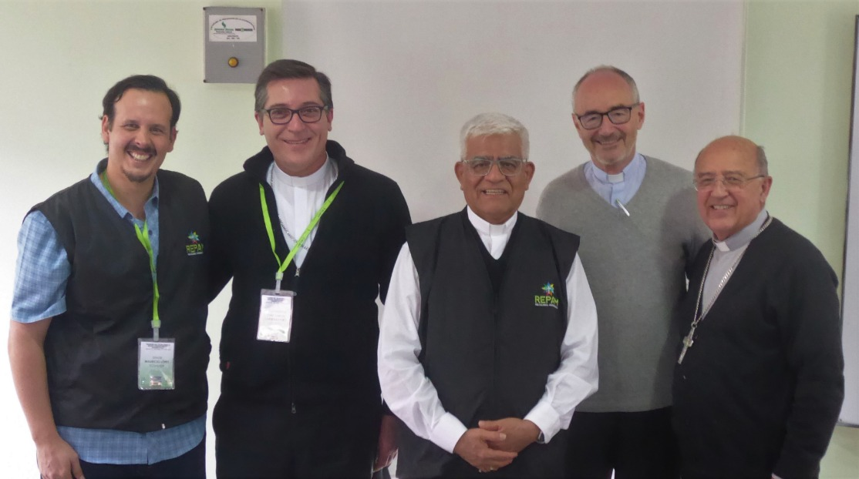

<https://www.religiondigital.org/luis_miguel_modino-_misionero_en_brasil/Mons-Miguel-Cabrejos-CELAM-positivamente_7_2157154265.html>